基于VHDL语言的数字时钟设计

一、数字时钟设计原理
此次数字时钟设计采用自顶向下的模块化设计方法，将设计电路按模块分为按键消抖模块、分频模块、按键控制模块、时钟模块、选通模块、数码管显示模块、秒钟计时模块、分钟计时模块等。首先独立设计各个模块的功能，在模块设计完成后，对每个模块所完成的功能进行波形仿真验证。最后将各模块进行逻辑连接成一个总电路。最后，根据管脚分配表和CycloneIV的原理图配置管脚，对实验板烧写程序，完成设计。
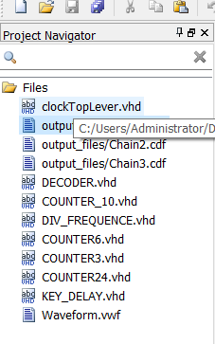

二、系统设计
数字时钟系统的原理框图如下图所示。按键消抖模块采用延时的方法，避免了机械开关在开关闭合以及断开的瞬间产生一系列的抖动，避免了出现错误电平。此时钟系统设置了reset复位按键，调节时钟时间的ADD按键，设置调节模块的SET_MODE按键等。CycloneIV实验板提供的频率为50MHZ，可以通过分频模块产生1HZ，1KHZ等多种时钟频率。60进制的秒钟计时和60进制的分钟计时由六进制模块和十进制模块构成。分频模块产生的1HZ的时钟作用在秒计时上，秒计时产生的进位作为分计时的时钟脉冲。分计时的脉冲作为小时模块的时钟脉冲。然后，经过多路选择器和译码器进行数码管的显示输出。由于实验板CycloneIV只有4个数码管。因此，只进行显示秒计时和分计时。
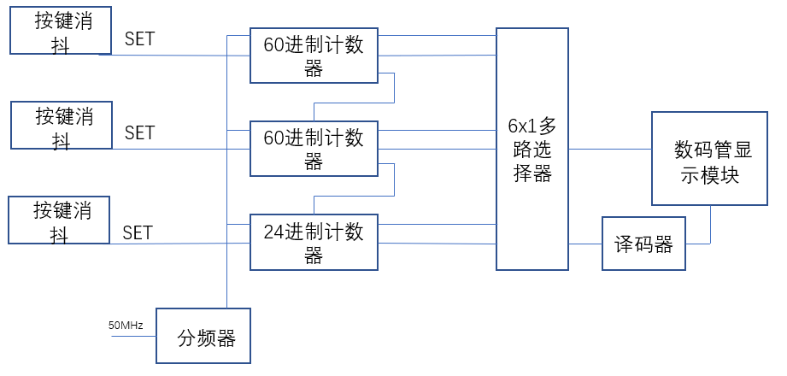

三、各模块实验

实验一：四位输入、一位输出的与非门
1.1 实验代码
LIBRARY IEEE;
USE IEEE.STD_LOGIC_1164.ALL;
USE IEEE.STD_LOGIC_UNSIGNED.ALL;
ENTITY test1 IS
PORT
(a,b,c,d:in std_logic;
e:out std_logic);
end test1;
architecture adder4bit of test1 is
begin
e<=not(a and b and c and d);
end adder4bit;

1.2 testbench仿真:
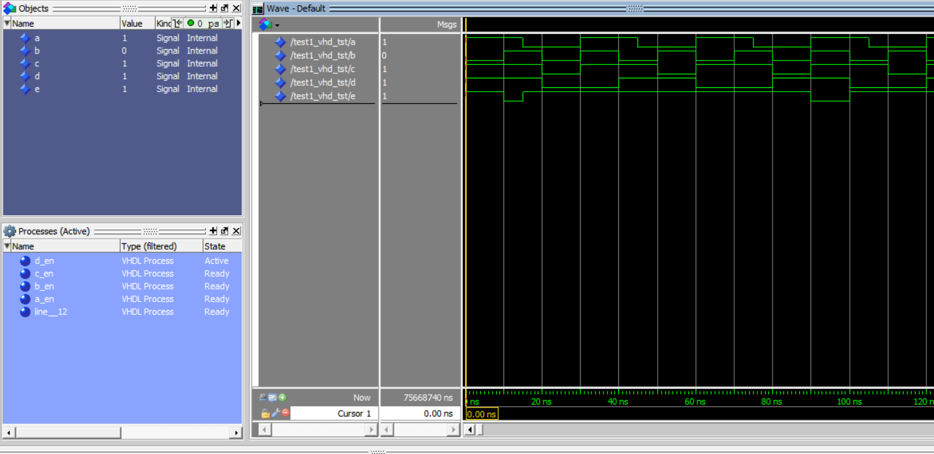

实验二：译码器的设计

2.1 实验代码：
library ieee;
use ieee.std_logic_1164.all;
entity test2 is
port(lt,bi,le:in std_logic;
ctr: in std_logic_vector(3 downto 0);
y:out std_logic_vector(6 downto 0));
end test2;
architecture one of test2 is
begin
process(lt,bi,le,ctr)
variable s: std_logic_vector(3 downto 0);
begin
s:=ctr(3)&ctr(2)&ctr(1)&ctr(0);
if lt='0'then
y<="1111111";
elsif bi='0' then
y<="0000000";
elsif le='0' then
case s is
when"0000"=>y<="1111110";
when"0001"=>y<="0110000";
when"0010"=>y<="1101101";
when"0011"=>y<="1111001";
when"0100"=>y<="0110011";
when"0101"=>y<="1011011";
when"0110"=>y<="0011111";
when"0111"=>y<="1110000";
when"1000"=>y<="1111111";
when"1001"=>y<="1110011";
when others=>y<="0000000";
end case;
else
null;
end if;
end process;
end one;

2.2 testbench仿真
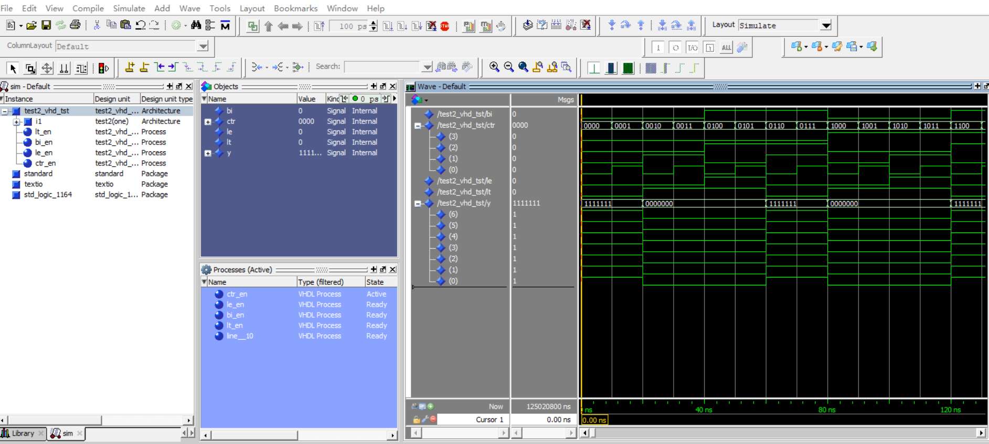
实验三：计数器的设计
3.1 实验代码
LIBRARY IEEE;
USE IEEE.STD_LOGIC_1164.ALL;
USE IEEE.STD_LOGIC_UNSIGNED.ALL;
ENTITY test3 IS
PORT(clk,rst:IN STD_LOGIC;
dout :OUT STD_LOGIC_VECTOR(3 DOWNTO 0);
cout :OUT STD_LOGIC);
END ENTITY test3;
ARCHITECTURE one OF test3 IS
BEGIN
PROCESS(clk,rst)
VARIABLE q: STD_LOGIC_VECTOR(3 DOWNTO 0);
BEGIN
IF rst='0' THEN
q:=(OTHERS=>'0');
ELSIF clk'event AND clk='1'THEN
IF q<9 THEN
q:=q+1;
cout<='0';
ELSE
q:=(OTHERS=>'0');
cout<= '1';
END IF;
END IF;
dout<=q;
END PROCESS;
END ARCHITECTURE one;

3.2 Testbench仿真
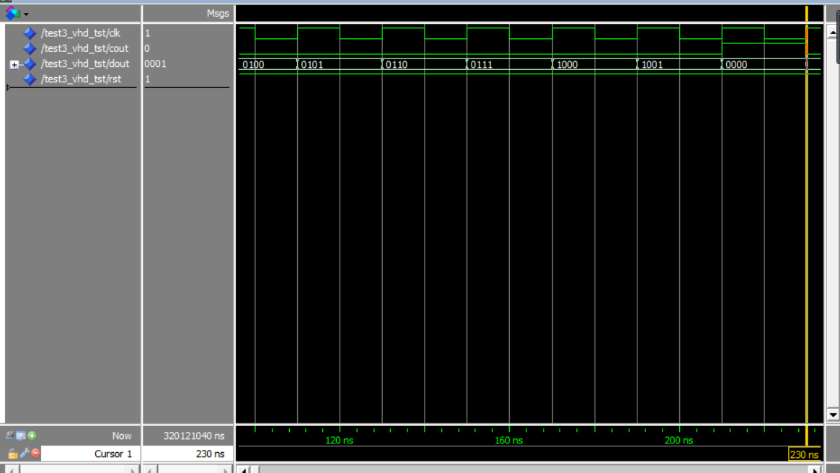

实验四：数据选择器的设计
4.1 实验代码
library ieee;
use ieee.std_logic_1164.all;
entity test4 is
port(D3,D2,D1,D0,A1,A2,s1,s2:IN STD_LOGIC;
Q1,Q2:OUT STD_LOGIC);
end entity test4;
architecture one of test4 is
begin
process(A1,A2,s1,s2)
VARIABLE temporary:std_logic_vector(1 downto 0);
begin
temporary := A2&A1;
if s1='0' then
case temporary is
when "00" => Q1 <= D0;
when "10" => Q1 <= D1;
when "01" => Q1 <= D2;
when "11" => Q1 <= D3;
when others=> Q1<='0';
end case;
else
Q1<='0';
end if;
if s2='0' then
case temporary is
when "00" => Q2 <= D0;
when "10" => Q2 <= D1;
when "01" => Q2 <= D2;
when "11" => Q2 <= D3;
when others=> Q2<='0';
end case;
else
Q2<='0';
end if;
end process;
end one;

4.2 Testbench仿真
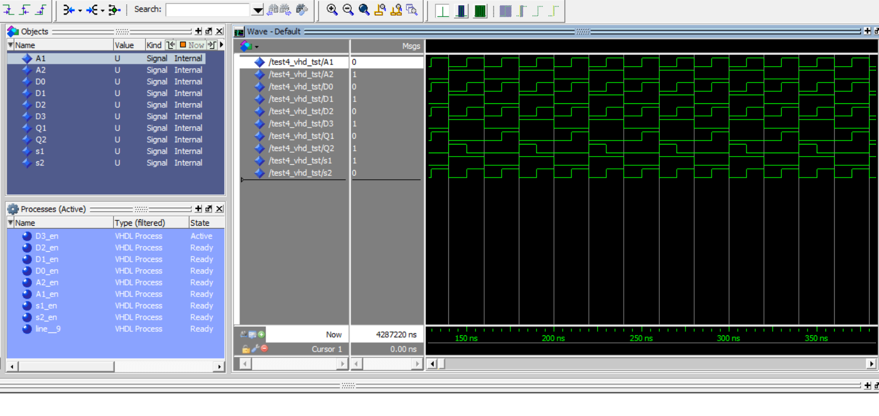

实验五：分频器设计
实验板所带时钟频率为50MHz，为了得到更低频率的时钟信号，设计一个分频器，两个输出，周期分别为1ms，1s。

5.1 实验代码：
LIBRARY IEEE;
USE IEEE.STD_LOGIC_1164.ALL;
USE IEEE.STD_LOGIC_UNSIGNED.ALL;
ENTITY test5 IS
PORT( CLK_50MHz : IN STD_LOGIC;
CLK_1Hz,CLK_1KHz : OUT STD_LOGIC);
END;
ARCHITECTURE BHV OF test5 IS
SIGNAL Q1 : INTEGER RANGE 0 TO 49999999;
SIGNAL Q2 : INTEGER RANGE 0 TO 199999;
SIGNAL Q3 : INTEGER RANGE 0 TO 9999999;
BEGIN
PROCESS(CLK_50MHz) BEGIN
IF CLK_50MHz'EVENT AND CLK_50MHz = '1' THEN
IF Q1 < 25000000 THEN CLK_1Hz <= '0'; Q1 <= Q1 + 1;
ELSIF Q1 < 49999999 THEN CLK_1Hz <= '1'; Q1 <= Q1 + 1;
ELSE Q1 <= 0;
END IF;
IF Q2 < 25000 THEN CLK_1KHz <= '0'; Q2 <= Q2 + 1;
ELSIF Q2 < 49999 THEN CLK_1KHz <= '1'; Q2 <= Q2 + 1;
ELSE Q2 <= 0;
END IF;
END IF;
END PROCESS;
END;

5.2 Testbench仿真
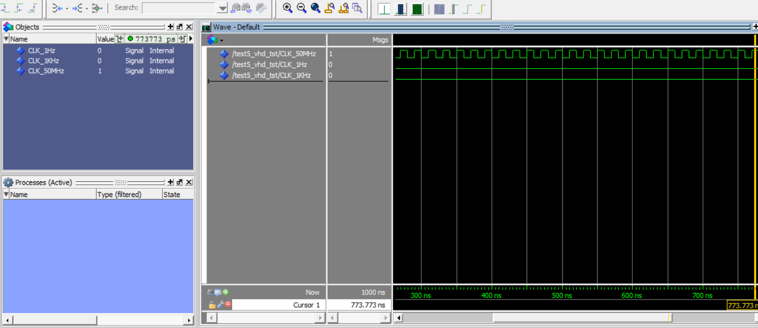

实验六：元件例化设计
元件例化语句，是指在多层次的设计中，高层次的模块调用低层次的设计模块来构成一个复杂的逻辑电路的描述方法。因此，在编译完成各元件后，需要将设计的模块进行逻辑连接。利用元件例化语句进行元件的例化，然后通过端口映射关系连接起来。
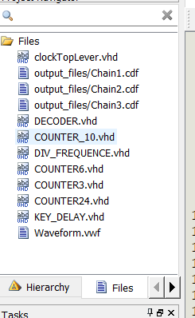

实验七、八：时钟电路的改进一、二
在时钟电路的设计过程中增加了两个输入键，可以调整系统时钟的时间。一个键SET_MODE实现选择功能：当按第一下可以调整秒钟，当按第二下可以调整分钟，当按第三下恢复正常时钟的功能，依次循环。调整时时钟暂停工作。另一个ADD键用来调整所选择的时钟，每按一下，被调整的时钟显示数值加一，第一个按键加至59秒时，为0；第二个按键加至59分钟时，归0。管脚配置如下图所示。
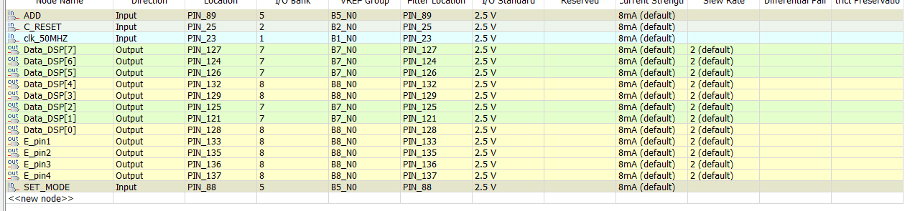

实验九：时钟电路的改进三
在上述实验的基础之上，加入按键SET_MODE，SET_MODE的长按和短按功能均能实现。长按时，选择调整秒钟或者分钟的功能，短按对分钟或者时钟进行加一的操作。实验九的管脚配置图如下图所示。
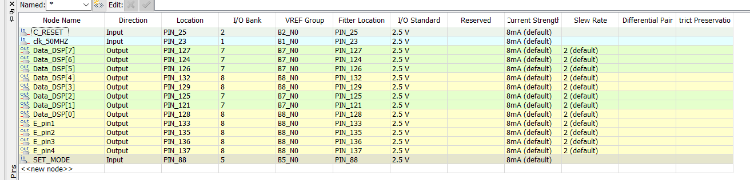

四、系统调试问题
1. Error: Top-level design entity “xxx” is undefined
顶层实体名字与工程名字不一致。
2.testbench文件编写时，in bit类型需要改为std_logic类型，导致仿真不能出现。
3.在数码管显示模块，需要查看CycloneIV的原理图，查看原理图中的数码管是共阴极还是共阳极。
4. 不能在两个以上的进程内对同一信号赋值操作

五、仿真与实验结果
1、利用quartusII15.0的modelSim进行仿真，编写仿真模块的testbench激励文件，进行各模块的仿真验证。
2、仿真验证无误后，将程序下载到实验板上，通过调试达到了理想的效果。
3.数字时钟设计的四个数码管实现显示分钟和秒钟，秒钟到59自动产生进位，分钟到59为0。实验改进一增加按键SET_MODE选择时钟调整的模块，ADD按键实现加操作，且在选中后数码管不断闪烁。实验改进二增加了按键的长按和短按的功能，长按选择时钟调节模块，短按实现加操作。

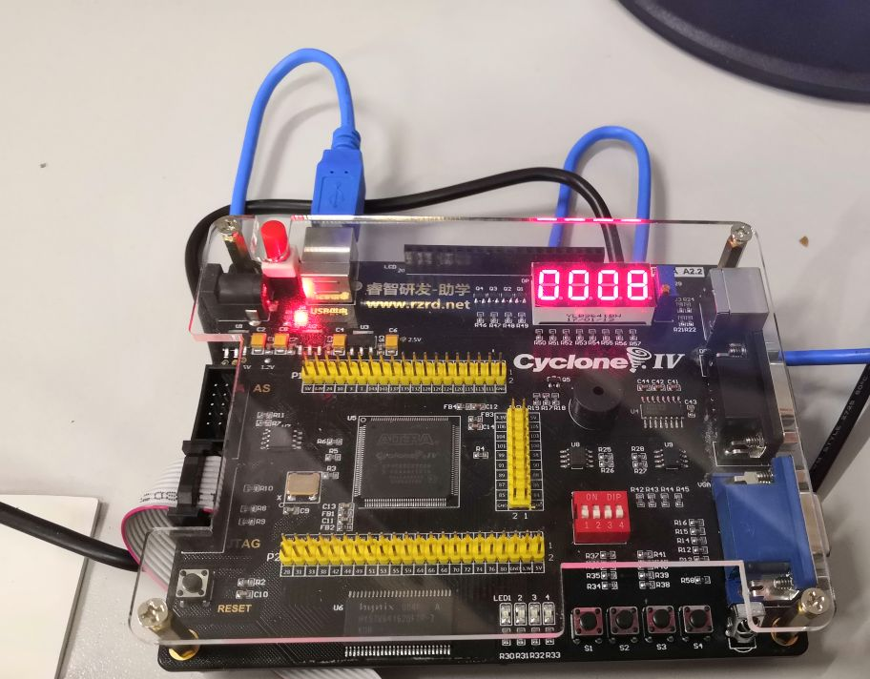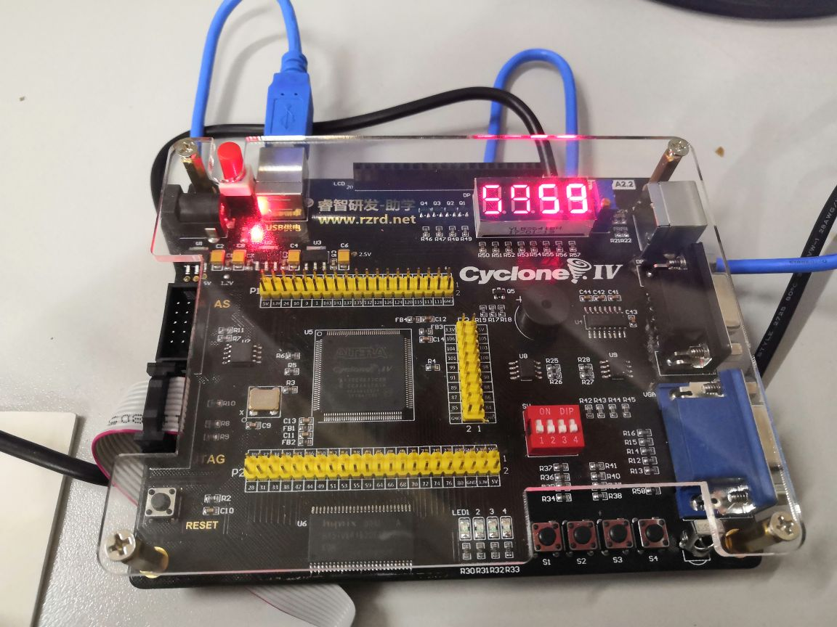

六、实验总结
改进之处：
1、本次数字时钟系统能够增加秒表计数功能，可以更加完善系统所具有的功能。
2、时钟系统可增加闹钟模块，通过蜂鸣器可以设置整点报时。
感想：在数字时钟的设计过程中，需要事先把系统的框架和思路理清楚，然后对各个模块进行设计、仿真验证等工作。最后，把各设计模块进行逻辑连接。在EDA与PLD的课程中，我学习了VHDL语言，收获很多，谢谢老师给予的帮助。

